ФГБОУ ВО

Уфимский университет науки и технологии

Кафедра ВМиК

Отчет

по лабораторной работе №5

по дисциплине «Инженерная и компьютерная графика»

Выполнил: ст.гр. ПРО-231

Семенов Г.Д.

Принял: доцент

Котельников В.А.

Уфа 2023 г

# Цель работы

Ознакомиться с OpenGL, установить необходимые библиотеки, выполнить задания с сайта <https://triplepointfive.github.io/ogltutor/>

# Задание

Выполнить 27, 28, 32, 33 уроки по OpenGL.

# Ход работы

Урок 27:

Используем метод billboarding, то есть делаем так, чтобы все объекты всегда смотрели в камеру.

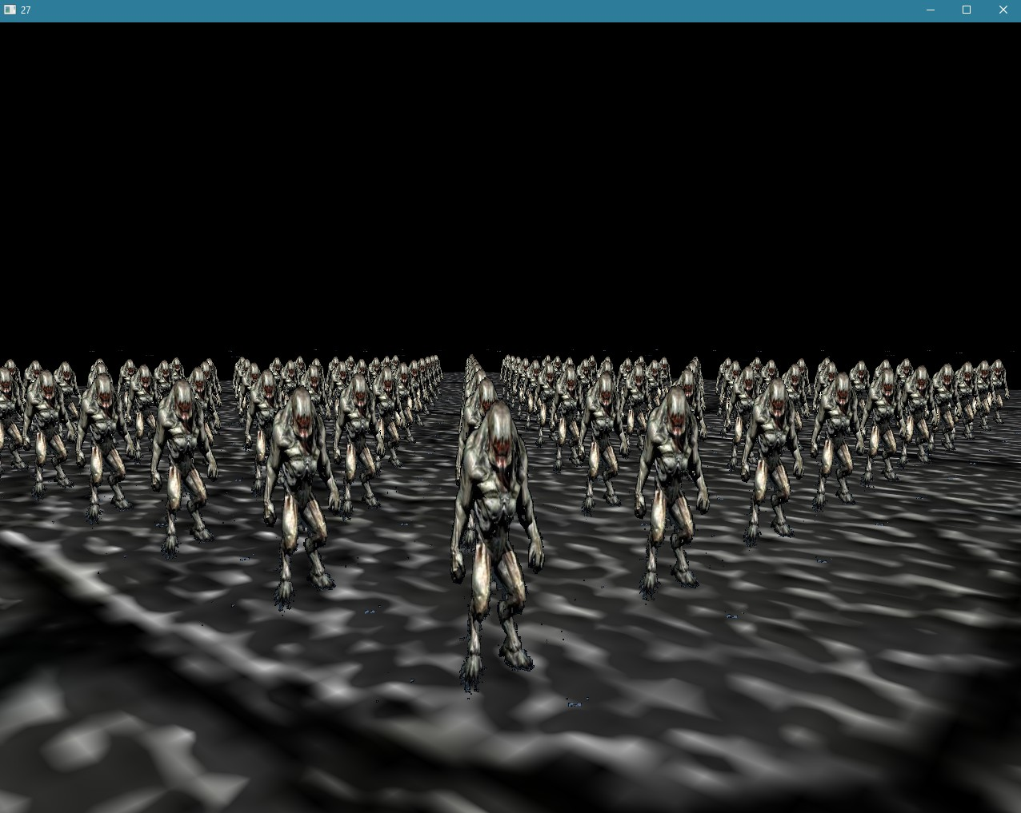

Рисунок 1 Метод billboarding

Урок 32:

Создаем Vertex Array Objects.

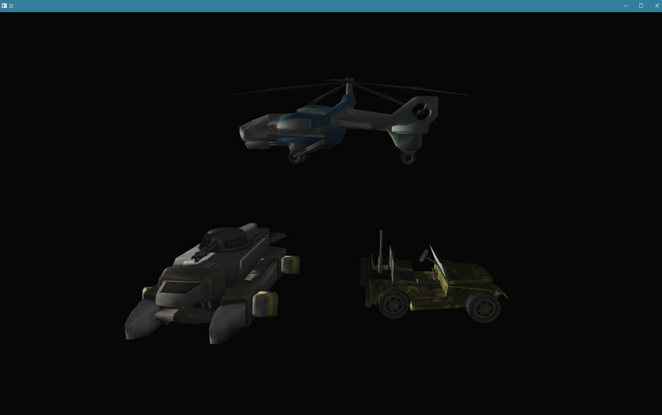

Рисунок 2 Vertex Array Objects

Урок 33:

Используем дублирующий рендер.

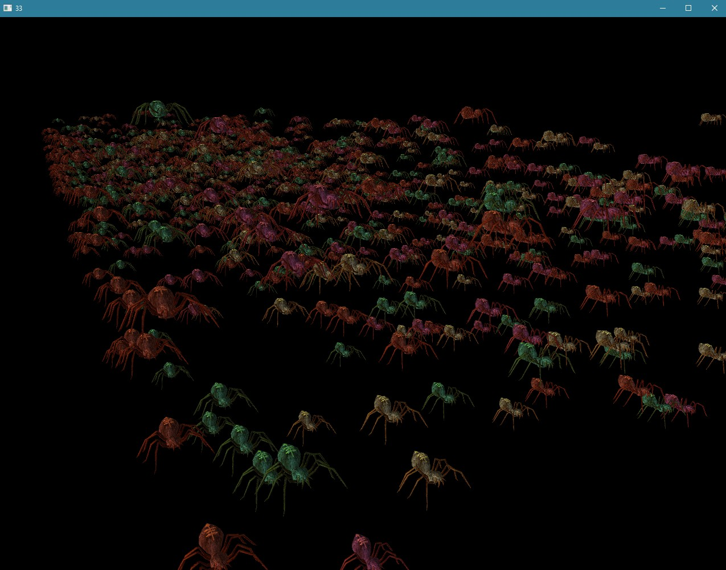

Рисунок 3 Дублирующий рендер

# Вывод

Продолжили изучать OpenGL. Научились работать с методом Billboarding. Изучили метод дублирующего рендера.

Ссылка на GitHub:

https://github.com/SemyonovGleb/Eacg

# Приложение 1

**main.cpp:**

#include <math.h>

#include <GL/glew.h>

#include <GL/freeglut.h>

#include "engine_common.h"

#include "util.h"

#include "pipeline.h"

#include "camera.h"

#include "texture.h"

#include "lighting_technique.h"

#include "glut_backend.h"

#include "mesh.h"

#ifdef FREETYPE

#include "freetypeGL.h"

#endif

#define WINDOW_WIDTH 1280

#define WINDOW_HEIGHT 1024

#define NUM_ROWS 50

#define NUM_COLS 20

#define NUM_INSTANCES NUM_ROWS * NUM_COLS

class Tutorial33 : public ICallbacks

{

public:

Tutorial33()

{

m_pGameCamera = NULL;

m_pEffect = NULL;

m_scale = 0.0f;

m_directionalLight.Color = Vector3f(1.0f, 1.0f, 1.0f);

m_directionalLight.AmbientIntensity = 0.55f;

m_directionalLight.DiffuseIntensity = 0.9f;

m_directionalLight.Direction = Vector3f(1.0f, 0.0, 0.0);

m_persProjInfo.FOV = 60.0f;

m_persProjInfo.Height = WINDOW_HEIGHT;

m_persProjInfo.Width = WINDOW_WIDTH;

m_persProjInfo.zNear = 1.0f;

m_persProjInfo.zFar = 100.0f;

m_pMesh = NULL;

m_frameCount = 0;

m_fps = 0.0f;

}

~Tutorial33()

{

SAFE_DELETE(m_pEffect);

SAFE_DELETE(m_pGameCamera);

SAFE_DELETE(m_pMesh);

}

bool Init()

{

Vector3f Pos(7.0f, 3.0f, 0.0f);

Vector3f Target(0.0f, -0.2f, 1.0f);

Vector3f Up(0.0, 1.0f, 0.0f);

m_pGameCamera = new Camera(WINDOW_WIDTH, WINDOW_HEIGHT, Pos, Target, Up);

m_pEffect = new LightingTechnique();

if (!m_pEffect->Init()) {

printf("Error initializing the lighting technique\n");

return false;

}

m_pEffect->Enable();

m_pEffect->SetColorTextureUnit(COLOR_TEXTURE_UNIT_INDEX);

m_pEffect->SetDirectionalLight(m_directionalLight);

m_pEffect->SetMatSpecularIntensity(0.0f);

m_pEffect->SetMatSpecularPower(0);

m_pEffect->SetColor(0, Vector4f(1.0f, 0.5f, 0.5f, 0.0f));

m_pEffect->SetColor(1, Vector4f(0.5f, 1.0f, 1.0f, 0.0f));

m_pEffect->SetColor(2, Vector4f(1.0f, 0.5f, 1.0f, 0.0f));

m_pEffect->SetColor(3, Vector4f(1.0f, 1.0f, 1.0f, 0.0f));

m_pMesh = new Mesh();

if (!m_pMesh->LoadMesh("C:/ogldev/Content/spider.obj")) {

return false;

}

#ifdef FREETYPE

if (!m_fontRenderer.InitFontRenderer()) {

return false;

}

#endif

m_time = glutGet(GLUT_ELAPSED_TIME);

CalcPositions();

return true;

}

void Run()

{

GLUTBackendRun(this);

}

virtual void RenderSceneCB()

{

CalcFPS();

m_scale += 0.005f;

m_pGameCamera->OnRender();

glClear(GL_COLOR_BUFFER_BIT | GL_DEPTH_BUFFER_BIT);

m_pEffect->Enable();

m_pEffect->SetEyeWorldPos(m_pGameCamera->GetPos());

Pipeline p;

p.SetCamera(m_pGameCamera->GetPos(), m_pGameCamera->GetTarget(), m_pGameCamera->GetUp());

p.SetPerspectiveProj(m_persProjInfo);

p.Rotate(0.0f, 90.0f, 0.0f);

p.Scale(0.005f, 0.005f, 0.005f);

Matrix4f WVPMatrics[NUM_INSTANCES];

Matrix4f WorldMatrices[NUM_INSTANCES];

for (unsigned int i = 0 ; i < NUM_INSTANCES ; i++) {

Vector3f Pos(m_positions[i]);

Pos.y += sinf(m_scale) * m_velocity[i];

p.WorldPos(Pos);

WVPMatrics[i] = p.GetWVPTrans().Transpose();

WorldMatrices[i] = p.GetWorldTrans().Transpose();

}

m_pMesh->Render(NUM_INSTANCES, WVPMatrics, WorldMatrices);

RenderFPS();

glutSwapBuffers();

}

virtual void IdleCB()

{

RenderSceneCB();

}

virtual void SpecialKeyboardCB(int Key, int x, int y)

{

m_pGameCamera->OnKeyboard(Key);

}

virtual void KeyboardCB(unsigned char Key, int x, int y)

{

switch (Key) {

case 'q':

glutLeaveMainLoop();

break;

}

}

virtual void PassiveMouseCB(int x, int y)

{

m_pGameCamera->OnMouse(x, y);

}

virtual void MouseCB(int Button, int State, int x, int y)

{

}

private:

void CalcFPS()

{

m_frameCount++;

int time = glutGet( GLUT_ELAPSED_TIME );

if (time - m_time > 1000) {

m_fps = (float)m_frameCount * 1000.0f / (time - m_time);

m_time = time;

m_frameCount = 0;

}

}

void RenderFPS()

{

char text[32];

SNPRINTF(text, sizeof(text), "FPS: %.2f", m_fps);

#ifdef FREETYPE

m_fontRenderer.RenderText(10, 10, text);

#endif

}

void CalcPositions()

{

for (unsigned int i = 0; i < NUM_ROWS ; i++) {

for (unsigned int j = 0 ; j < NUM_COLS ; j++) {

unsigned int Index = i * NUM_COLS + j;

m_positions[Index].x = (float)j;

m_positions[Index].y = RandomFloat() * 5.0f;

m_positions[Index].z = (float)i;

m_velocity[Index] = RandomFloat();

if (i & 1) {

m_velocity[Index] *= (-1.0f);

}

}

}

}

LightingTechnique* m_pEffect;

Camera* m_pGameCamera;

float m_scale;

DirectionalLight m_directionalLight;

Mesh* m_pMesh;

PersProjInfo m_persProjInfo;

#ifdef FREETYPE

FontRenderer m_fontRenderer;

#endif

int m_time;

int m_frameCount;

float m_fps;

Vector3f m_positions[NUM_INSTANCES];

float m_velocity[NUM_INSTANCES];

};

int main(int argc, char** argv)

{

Magick::InitializeMagick(*argv);

GLUTBackendInit(argc, argv);

if (!GLUTBackendCreateWindow(WINDOW_WIDTH, WINDOW_HEIGHT, 32, false, "Tutorial 33")) {

return 1;

}

SRANDOM;

Tutorial33* pApp = new Tutorial33();

if (!pApp->Init()) {

return 1;

}

pApp->Run();

delete pApp;

return 0;

}